
NIEUWSBRIEF
  - SIMAL GROUP
NUMMER 8 | 2024 |

Op 18 juli werden de getuigschriften uitgereikt aan 19 leerlingen van de cursus informatica. In samenwerking met de Stad Brugge - Mondiaal konden we een nieuwe cursus beginnen, gitaarlessen. Voor een leerling van de richting haartooi konden we het nodige materiaal kopen en vergeet niet… op zaterdag 14 september is er het optreden van het Kojoko, pop-, rock- en jazzkoor in Vichte ten voordele van de IloIlo, Simal. In deze nieuwsbrief heel veel foto’s van de laatste gebeurtenissen in ons project SIMAL.

OPTREDEN VAN KOJOKO, POP-, ROCK-, EN JAZZKOOR

ZAT 14/09
OM 20U TEN VOORDELE VAN ILOILO
Sint-Stephanuskerk - Vichte
VVK 18 euro ADD 20 euro
Zie verder in extra bijlage

Naast de cursussen informatica en dans, onze onthaalpunt ‘psychologie’ en onze steun voor dringende noodhulp zijn we erin geslaagd met hulp van de Stad Brugge een nieuwe cursus te beginnen. In de cursus gitaar nemen op woensdag en vrijdag twee groepen van 12 leerlingen deel aan de lessen.
Op 31 juli werd er een kleine inhuldiging gehouden en op 2 augustus begonnen de lessen. Op de volgende pagina’s een ruim fotoverslag.

INHULDIGING VAN DE CURSUS GITAAR
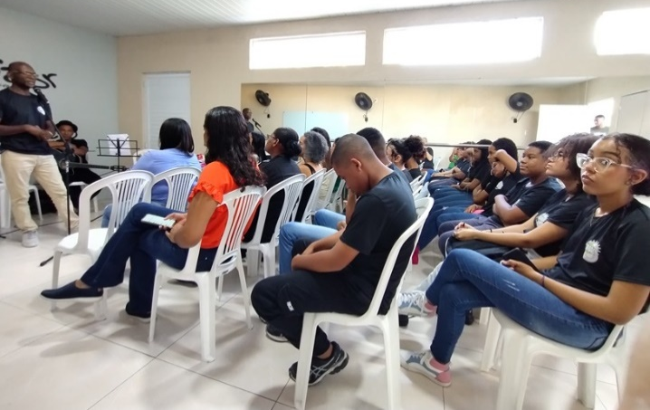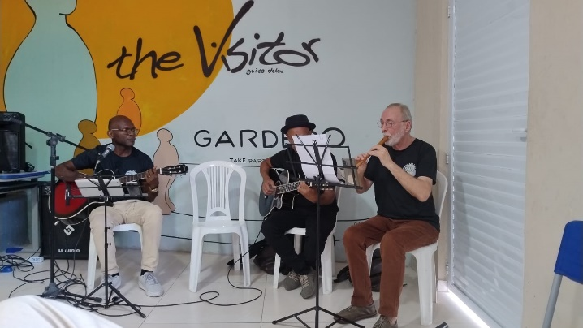
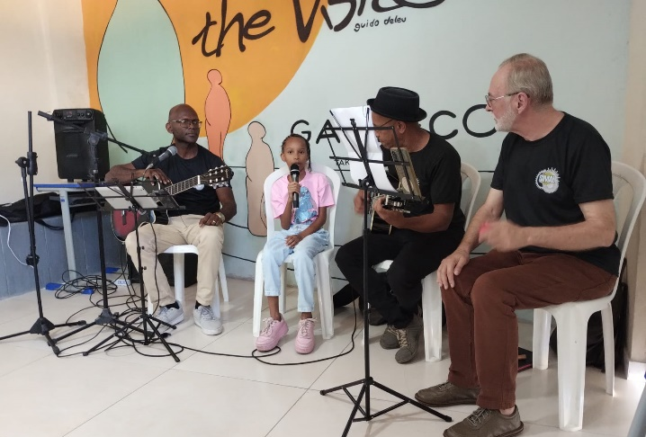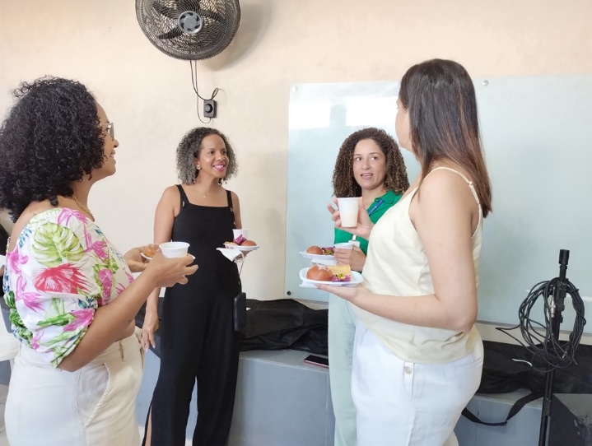
START VAN DE CURSUS GITAAR
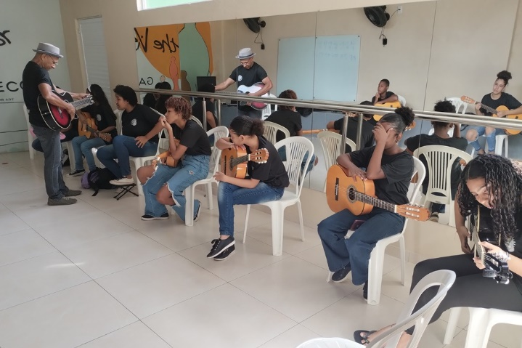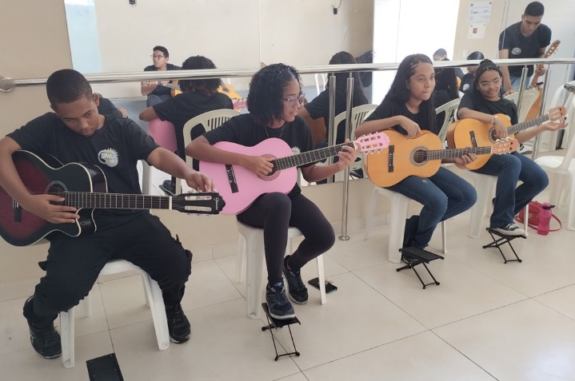
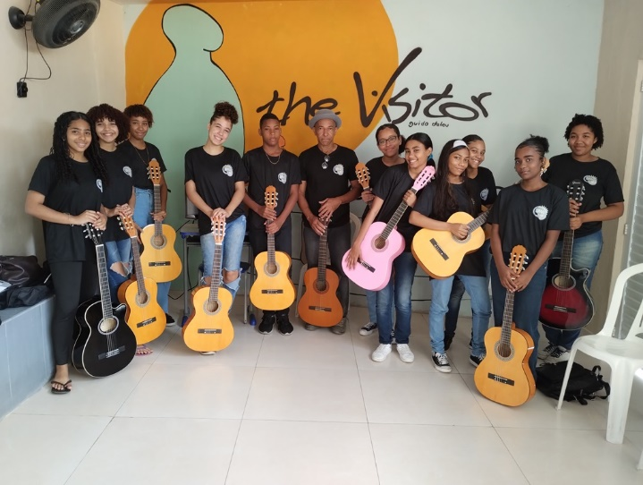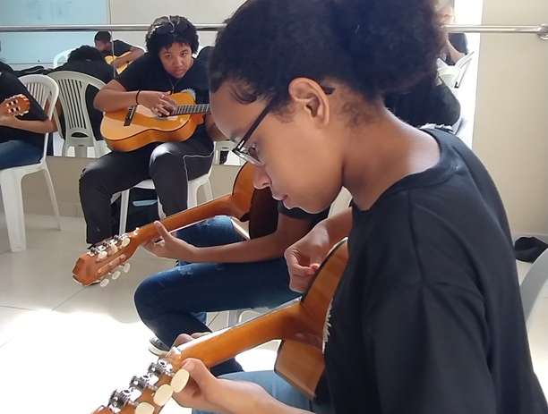
UITREIKING VAN DE GETUIGSCHRIFTEN AAN DE LEERLINGEN INFORMATICA

Op 18 juli werden aan 19 leerlingen een getuigschrift gegeven. De cursus informatica duurt 5 maanden en zo startten op 1 augustus de nieuwe groepen leerlingen.
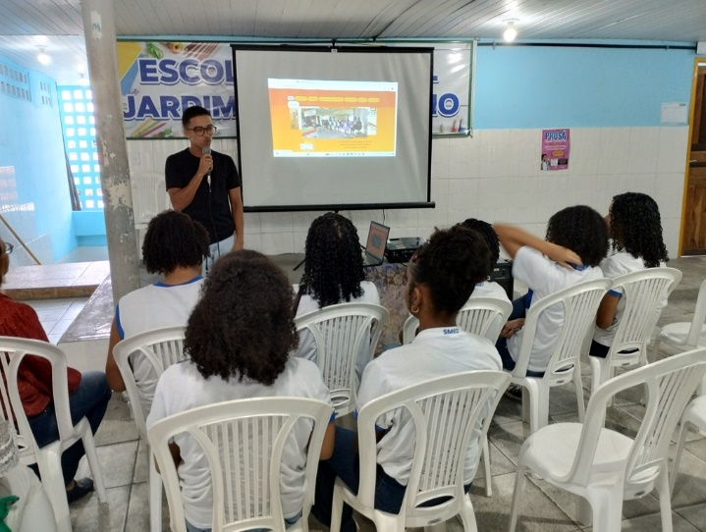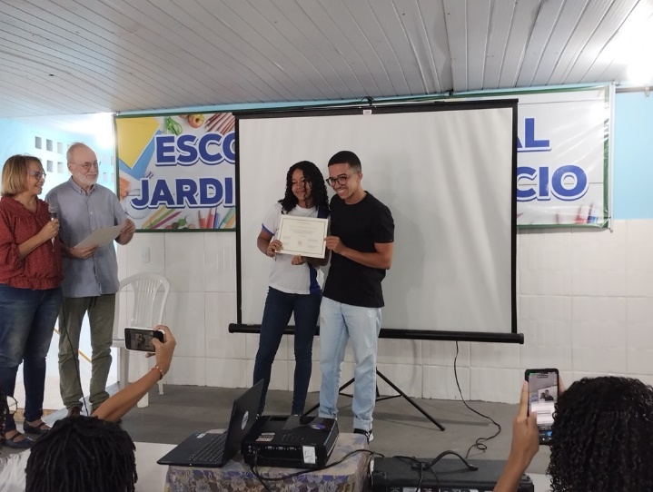
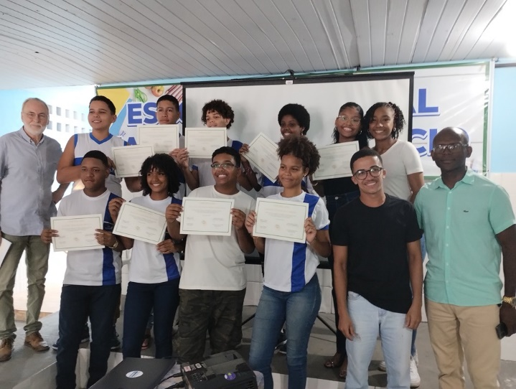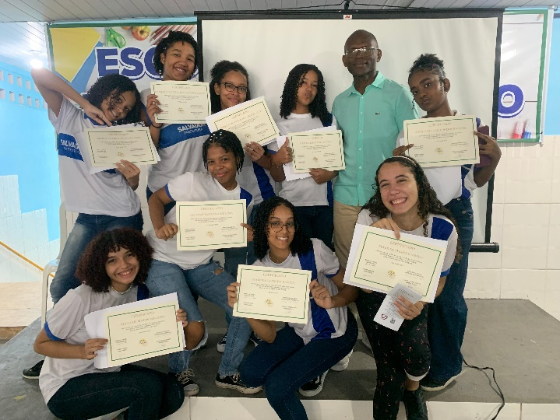

START VAN DE VOLGENDE GROEPEN DIE AFSTUDEREN IN DECEMBER.
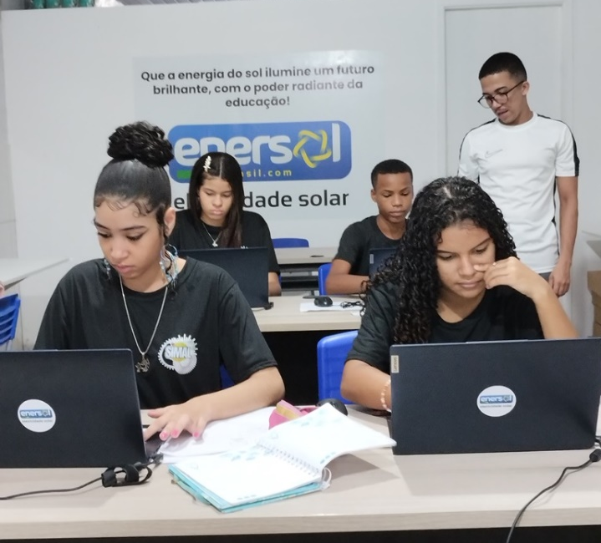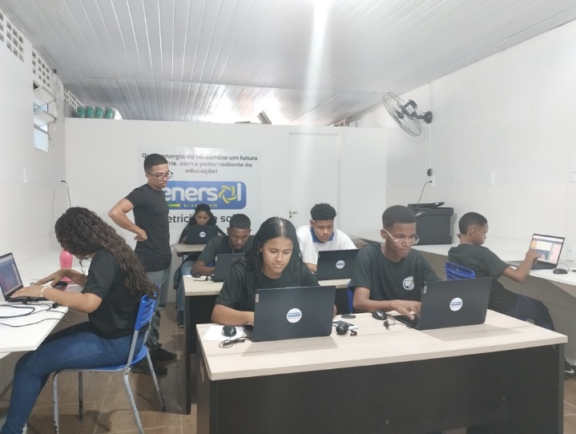
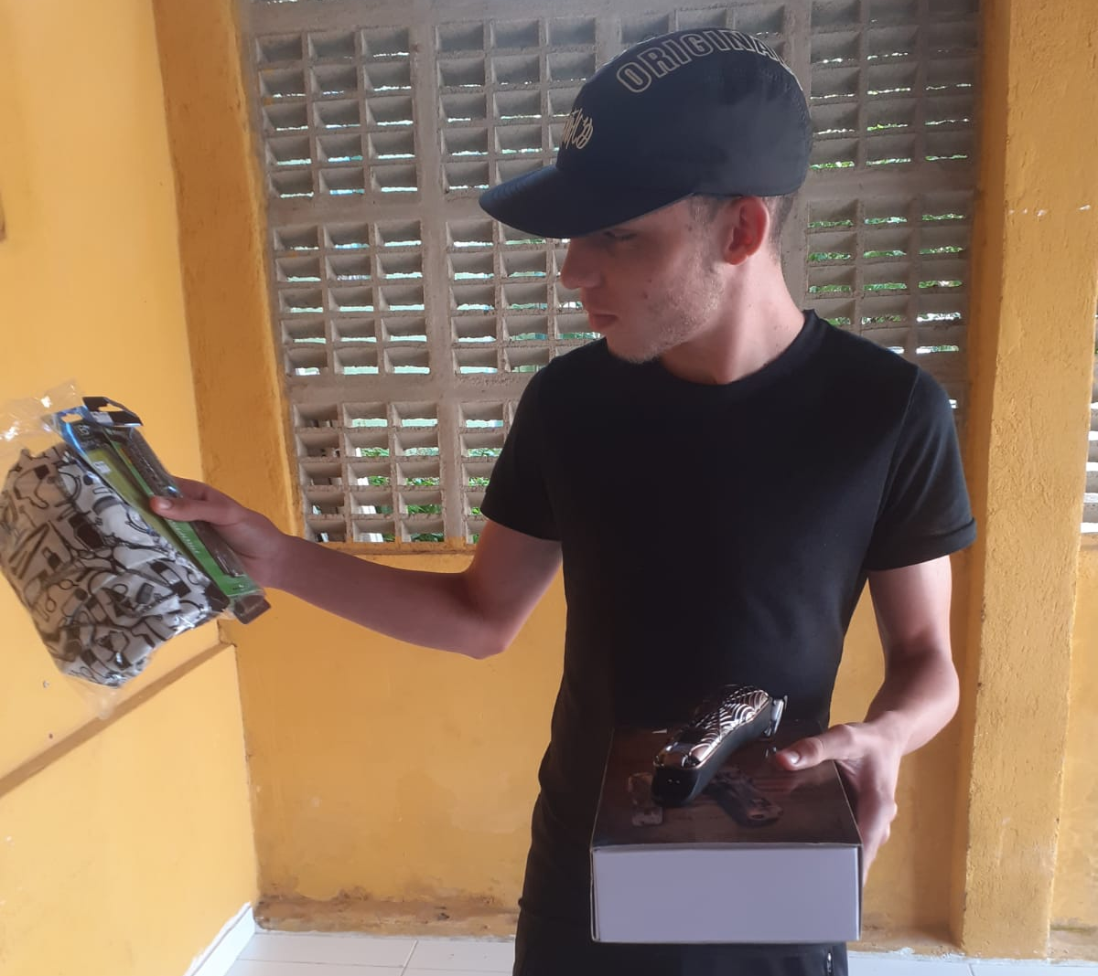
HULP AAN STUDENTEN EN FAMILIES
Eén van onze doelen is hulp bieden aan studenten die een cursus of hogere school volgen. Dat gaat van inschrijving, vervoerkosten maar eveneens materiaal die ze nodig hebben. João volgt sinds eind vorig jaar de cursus kapper. We steunen hem daarin maandelijks gedurende een jaar maar nu had hij materiaal nodig om de praktijklessen te volgen, haarschaar, schort, trimmer/tondeuse. We konden hem daarbij helpen.
Drie families in België helpen drie families in Brazilië met een maandelijkse steun. Wil je ook een familie adopteren vraag gerust inlichtingen via mail (zie onderaan de nieuwsbrief).

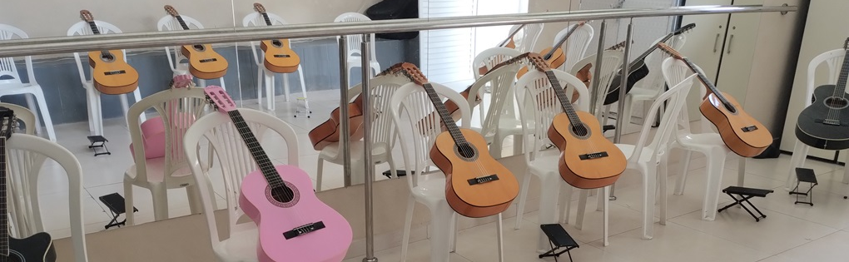
We danken de instellingen, organisaties en bedrijven die ons steunen:
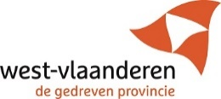

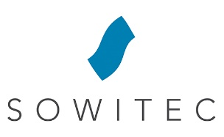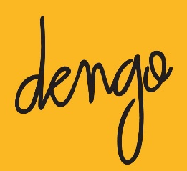

V.U. steemanguido@gmail.com www.simalgroupbrasil.com

